Управление ОБРАЗОВАНИЯ И НАУКИ Тамбовской области
ТОГБПОУ «Жердевский колледж сахарной промышленности»

УТВЕРЖДАЮ
Заместитель директора
_______________Л.В.Иноземцева
«____» _________________2019

МЕТОДИЧЕСКИЕ РЕКОМЕНДАЦИИ
ДЛЯ ВЫПОЛНЕНИЯ ПРАКТИЧЕСКИХ ЗАНЯТИЙ
по дисциплине: «Основы проектирования баз данных»
для студентов 09.02.07 Информационные системы и программирование

Жердевка 2019

Методические указания по выполнению практических работ разработаны преподавателем ТОГБПОУ «Жердевский колледж сахарной промышленности» Таршиновой Л.А. и предназначены для организации работы на практических занятиях по дисциплине «Основы проектирования баз данных».
«Основы проектирования баз данных» является важной составной частью в системе подготовки специалистов среднего профессионального образования по специальности 09.02.07 «Информационные системы и программирование.
В методических указаниях определены цели и задачи выполнения практических работ, описание каждой работы включает в себя задания для практической работы и инструктаж по ее выполнению, указания по обработке результатов и их представления в отчете.

Методические указания рекомендованы цикловой комиссией экономических дисциплин протокол № ____ от _________2019г.
Председатель ЦК Л.В.Бредищева

Согласовано:
Зам.директора Л.В.Иноземцева

Согласовано:
Зав. отделением: О.В.Байтицкая

Содержание

Пояснительная записка …………………………………………………………… 4
Инструкционные карты …………………………………………………………… 6

Пояснительная записка
Практические занятия являются неотъемлемым этапом изучения по дисциплине «Основы проектирования баз данных» проводятся с целью: формирования практических умений в соответствии с требованиями к уровню подготовки обучающихся, установленными рабочей программой; обобщения, систематизации, углубления, закрепления полученных теоретических знаний; готовности использовать теоретические знания на практике. Для подготовки студентов к предстоящей трудовой деятельности важно развить у них интеллектуальные умения – аналитические, проектировочные, конструктивные, поэтому характер заданий на занятиях должен быть таким, чтобы студенты были поставлены перед необходимостью анализировать процессы, состояния, явления, проектировать на основе анализа свою деятельность, намечать конкретные пути решения той или иной практической задачи. Настоящие методические рекомендации содержат практические работы, которые позволят студентам овладеть фундаментальными знаниями, профессиональными умениями и навыками деятельности по специальности, опытом творческой и исследовательской деятельности, и направлены на формирование следующих компетенций:
Код | Наименование результата обучения
ПК 11.1. | Осуществлять сбор, обработку и анализ информации для проектирования баз данных.
ПК 11.2. | Проектировать базу данных на основе анализа предметной области.
ПК 11.3. | Разрабатывать объекты базы данных в соответствии с результатами анализа предметной области.
ПК 11.4. | Реализовывать базу данных в конкретной системе управления базами данных.
ПК 11.5. | Администрировать базы данных.
ПК 11.6. | Защищать информацию в базе данных с использованием технологии защиты информации.
ОК 1. | Выбирать способы решения задач профессиональной деятельности, применительно к различным контекстам
ОК 2. | Осуществлять поиск, анализ и интерпретацию информации, необходимой для выполнения задач профессиональной деятельности
ОК4. | Работать в коллективе и команде, эффективно взаимодействовать с коллегами, руководством, клиентами.
ОК5. | Осуществлять устную и письменную коммуникацию на государственном языке с учетом особенностей социального и культурного контекста.
ОК 9. | Использовать информационные технологии в профессиональной деятельности.
ОК10. | Пользоваться профессиональной документацией на государственном и иностранном языке.

Правила выполнения работ
1. Студент должен прийти на практическое занятие подготовленным к выполнению работы.
2. Студент, не подготовленный к работе, не может быть допущен к ее выполнению.
3. Каждый студент после выполнения работы должен представить отчет о проделанной работе с анализом полученных результатов и выводом по работе.
4. Отчет о проделанной работе следует делать в папке для практических работ на листах формата А4 с одной стороны листа.
5. Содержание отчета указано в описание практической работе.
6. В заголовках граф таблиц обязательно проводить буквенные обозначения величин и единицы измерения.
7. Расчет следует проводить с точностью до двух значащих цифр.
8. Исправления выполняются на обратной стороне отчета. При мелких исправлениях неправильное слово (буква, число и т.п.) аккуратно зачеркивают и над ним пишут правильное пропущенное слово (буква, число).
9. Вспомогательные расчеты можно выполнить на отдельных листах, а при необходимости на листах отчета.
10. Если студент не выполнил практическую работу или часть работы, то он может выполнить работу или оставшуюся часть внеурочное время, согласованное с преподавателем.
11. Оценку по практической работе студент получает, с учетом срока выполнения работы, если: - задания выполнены правильно и в полном объеме; - сделан анализ проделанной работы и вывод по результатам работы; - студент может пояснить выполнение любого этапа работы; - отчет выполнен в соответствии с требованиями к выполнению работы.
12. Зачет по практическим работам студент получает при условии выполнения всех предусмотренных программой работ после сдачи отчетов по работам при удовлетворительных оценках за опросы и контрольные вопросы во время практических занятий.

ПРАКТИЧЕСКАЯ РАБОТА № 1. ЗАДАНИЕ КЛЮЧЕЙ. СОЗДАНИЕ ОСНОВНЫХ ОБЪЕКТОВ БД

Цель: изучение основ создания баз данных в OpenOffice.org Base и работы с ними.

Теоретические вопросы
Основные понятия и определения баз данных. Состав СУБД.
Структура простейшей базы данных.
Работа с базами данных в OpenOffice.Org Base.
Норма времени: 2 часа
Задание № 1. Запустите OpenOffice.org Base. Изучите интерфейс приложения.

Задание № 2. Вызовите справку OpenOffice.org Base и посмотрите информацию о функциональных возможностях базы данных.

Задание № 3. Познакомьтесь с интерфейсом OpenOffice.org 3.2 Base . При изучении интерфейса Base удобно воспользоваться средством подсказки «Что это такое?» в меню Справка.

Задание № 4. Изучите основные объекты реляционной БД. Заполните таблицу:

Объект базы данных | Назначение
Таблица
Форма
Запрос
Отчет

Задание № 5. Опишите назначение ключевых полей реляционной БД. Заполните таблицу:

Тип ключа | Назначение
Первичный ключ
Вторичный ключ
Внешний ключ

Задание № 6. Опишите типы полей базы данных. Заполните таблицу:

Тип данных | Описание
Первичный ключ
Вторичный ключ
Внешний ключ

Задание № 6. Для таблицы базы данных «Ученик», содержащей поля: фамилия, имя, школа, класс, дата рождения, вес, задайте типы и форматы полей. Определите первичный ключ таблицы:
Имя поля | Тип поля, формат поля | Первичный ключ
Фамилия
Имя
Школа
Класс
Дата рождения
Вес

Задание № 7. Задайте поля таблицы базы данных «Врачи», укажите типы и форматы полей.
Определите первичный ключ таблицы:

Имя поля | Тип поля, формат поля | Первичный ключ

ПРАКТИЧЕСКАЯ РАБОТА № 2. СОЗДАНИЕ ПРОЕКТА БД. СОЗДАНИЕ БД. РЕДАКТИРОВАНИЕ И МОДИФИКАЦИЯ ТАБЛИЦ

Цель: получение навыков создания баз данных, создания и заполнения таблиц.

Теоретические вопросы
Основные понятия и определения баз данных. Состав СУБД.
Структура простейшей базы данных.
Работа с базами данных в OpenOffice.Org Base.
Работа с таблицами.
Норма времени: 2 часа
Задание № 1. Создайте базу данных Адреса, пользуясь мастером баз данных.

Задание № 2. Создайте таблицу Адреса, содержащую поля: КодАдреса, Фамилия, Имя, Телефон, Страна. Выберите тип и формат данных. Определите ключевое поле.

Задание № 3. Добавьте в таблицу поле Год рождения.

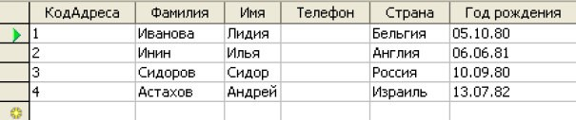
Задание № 4. Заполните поля Фамилия, Имя, Год рождения.
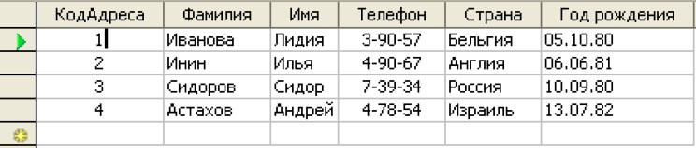
Задание № 5. Задайте маску ввода для поля Телефон: (0-00-00). Заполните поле Телефон.

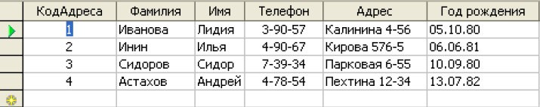
Задание № 6. Переименуйте поле таблицы Страна на Адрес.

ПРАКТИЧЕСКАЯ РАБОТА № 3. ПРОВЕДЕНИЕ СОРТИРОВКИ И ФИЛЬТРАЦИИ ДАННЫХ. ПОИСК ДАННЫХ ПО ОДНОМУ И НЕСКОЛЬКИМ ПОЛЯМ. ПОИСК ДАННЫХ В ТАБЛИЦЕ

Цели: получение навыков сортировки, поиска и фильтрации данных.

Теоретические вопросы
Основные понятия и определения баз данных.
Состав СУБД.
Структура простейшей базы данных.
Работа с базами данных в OpenOffice.Org Base.
Организация поиска в базе данных.
Норма времени: 2 часа
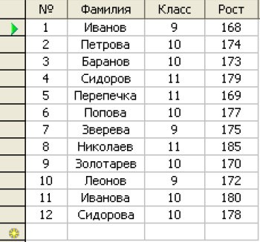
Задание 1. Создайте новую базу данных с таблицей Учебная. Заполните таблицу:

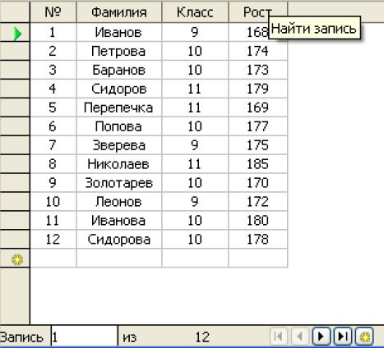
Задание 2. С помощью механизмов поиска найдите записи, для которых ученик из 9 класса:

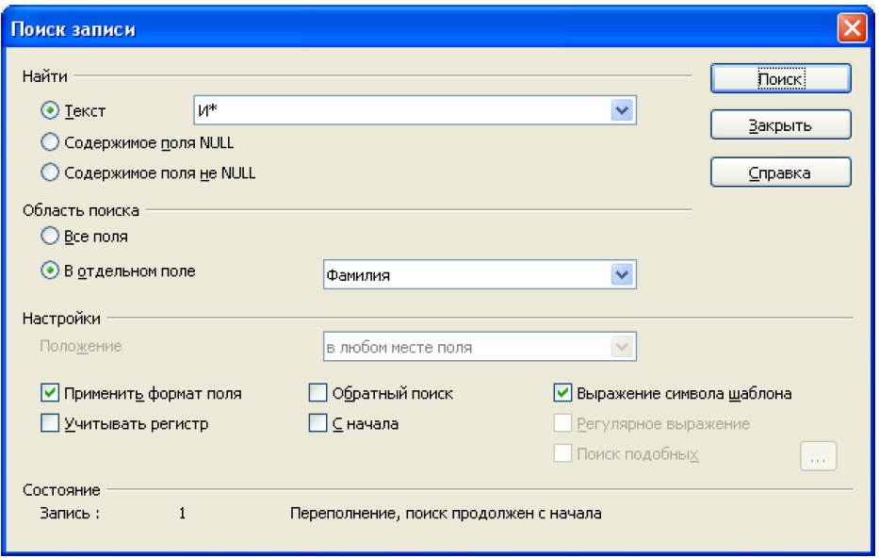
Задание 3. Найдите всех учеников, фамилии которых начинаются на "И".

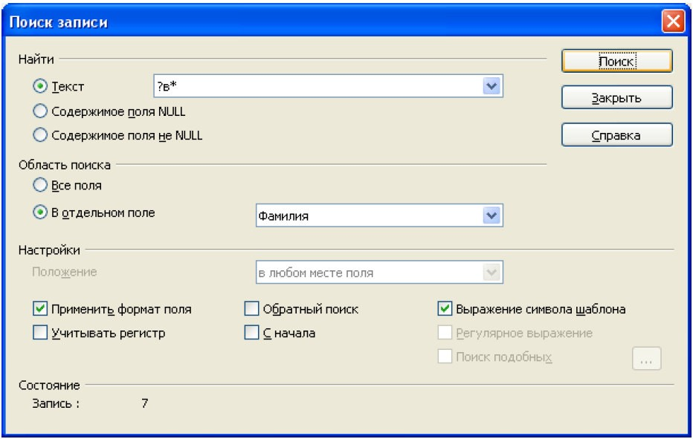
Задание 4. Найдите всех учеников, в фамилии которых вторая буква "в".
Задание 5. Найдите всех учеников, в фамилии которых встречается сочетание "ре".
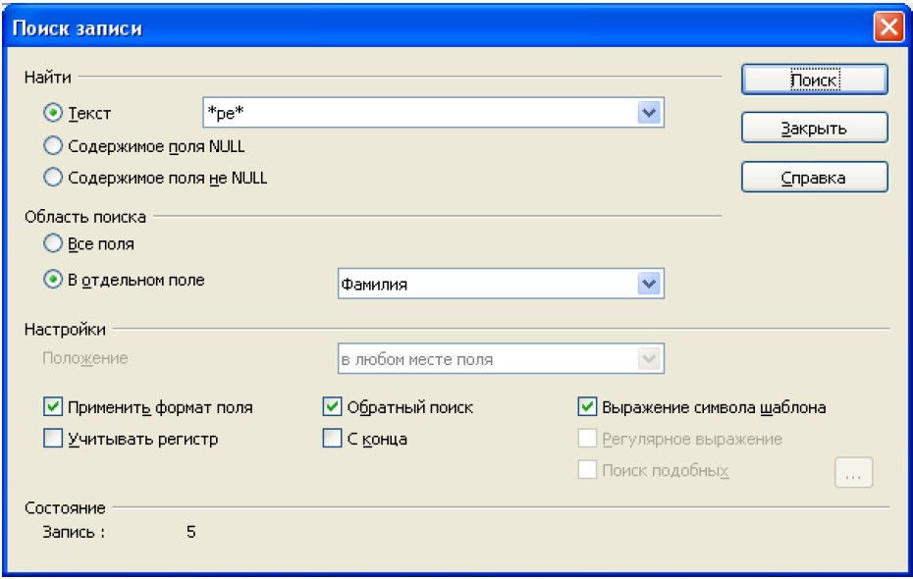

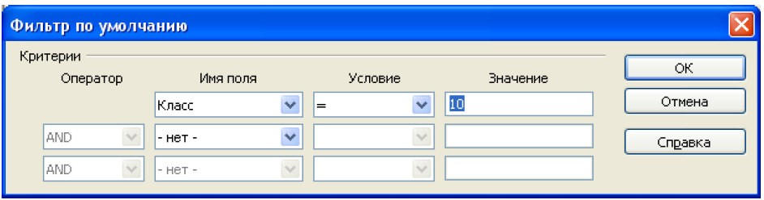
Задание 6. Найдите все записи, содержащие в поле Класс название 10 класс.

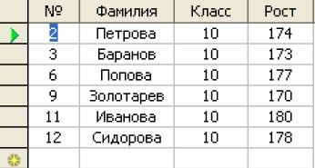

Задание 7. Найдите всех учеников:
- у которых рост больше или равен 175 см;
- у которых рост больше 170, но меньше 175 см;
- у которых класс 10, а рост меньше 175 см.

ПРАКТИЧЕСКАЯ РАБОТА № 4. СОЗДАНИЕ ФОРМЫ. УПРАВЛЕНИЕ ВНЕШНИМ ВИДОМ ФОРМЫ

Цель: получение навыков создания и работы с формой.

Теоретические вопросы
Основные понятия и определения баз данных. Состав СУБД.
Структура простейшей базы данных.
Работа с базами данных в OpenOffice.Org Base.
Работа с формами.
Норма времени: 2 часа
Задание № 1. Откройте базу данных Адреса. С помощью Мастера форм создайте форму для работы с таблицей Адреса.
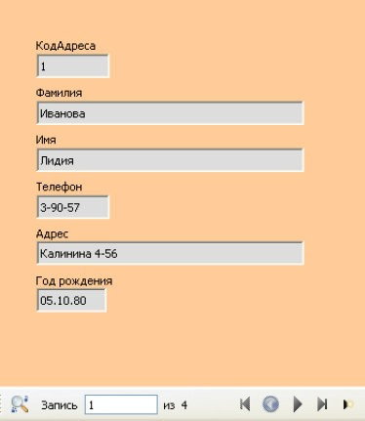

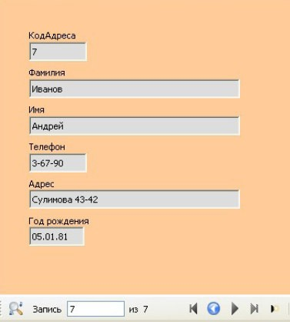
Задание № 2. Добавьте в таблицу адреса три записи с помощью нижеприведенной формы.
Задание № 3. Проверьте записи в исходной таблице.
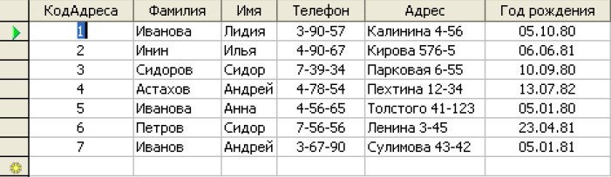

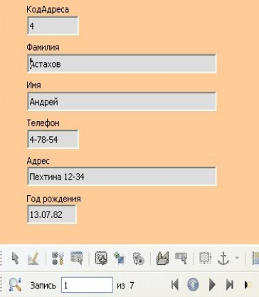
Задание № 4. Отсортируйте фамилии по алфавиту.

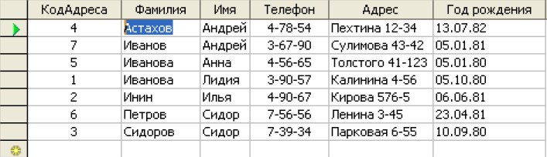

ПРАКТИЧЕСКАЯ РАБОТА № 5. СОЗДАНИЕ ФАЙЛА ПРОЕКТА БАЗЫ ДАННЫХ. СОЗДАНИЕ ИНТЕРФЕЙСА ВХОДНОЙ ФОРМЫ. ИСПОЛЬЗОВАНИЕ ИСПОЛНЯЕМОГО ФАЙЛА ПРОЕКТА БД, ПРИЕМЫ СОЗДАНИЯ И УПРАВЛЕНИЯ

Цель: получение навыков работы с формами.

Теоретические вопросы
Основные понятия и определения баз данных. Состав СУБД.
Структура простейшей базы данных.
Работа с базами данных в OpenOffice.Org Base.
Работа с формами.
Норма времени: 2 часа
Задание № 1. Откройте базу данных Адреса.
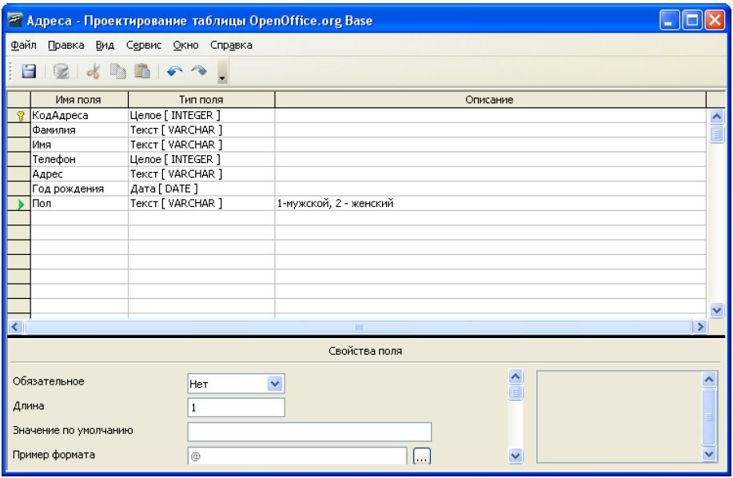
Задание № 2. Добавьте новое поле Пол, и внесите пояснения в описание данного поля:

Задание № 3. Создайте форму, содержащую все поля таблицы Адреса.

Задание № 4. Создайте элемент управления Группа переключателей в созданной форме Адреса.
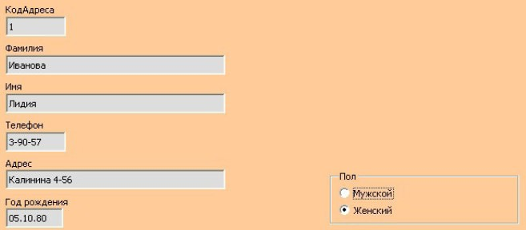

Задание № 5. Пролистайте все записи формы и для каждой из них установите переключатель в нужное положение:
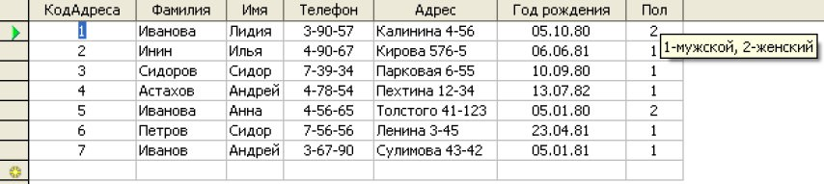

ПРАКТИЧЕСКАЯ РАБОТА № 6. СОЗДАНИЕ КЛЮЧЕВЫХ ПОЛЕЙ. ЗАДАНИЕ ИНДЕКСОВ. УСТАНОВЛЕНИЕ И УДАЛЕНИЕ СВЯЗЕЙ МЕЖДУ ТАБЛИЦАМИ

Цель: получение навыков работы с базами данных.

Теоретические вопросы
Основные понятия и определения баз данных. Состав СУБД.
Структура простейшей базы данных.
Работа с базами данных в OpenOffice.Org Base.
Работа с формами.
Норма времени: 4 часа
Задание № 1. Создайте новую базу данных.

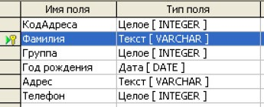
Задание № 2. Создайте таблицу Анкета.

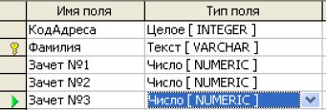
Задание № 3. Создайте таблицу Информатика-зачеты.

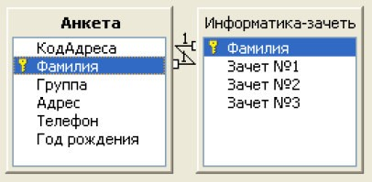
Задание № 4. Установите связи между таблицами.

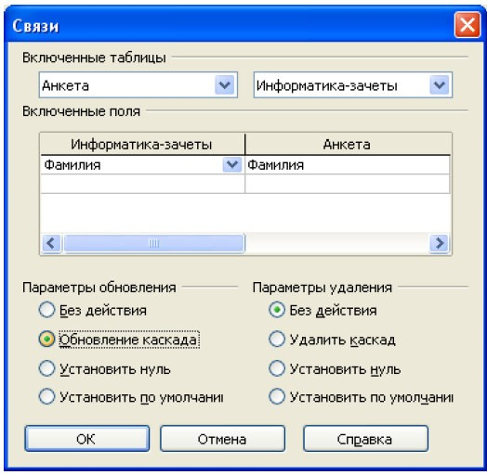

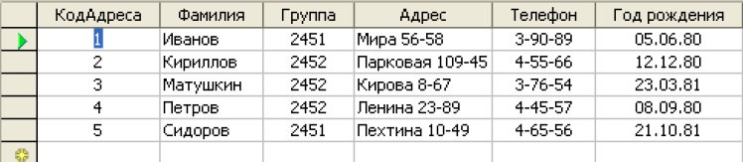
Задание № 5. Заполните таблицу Анкета.

Задание № 6. Создайте форму для таблицы Анкета. Сохраните форму под именем Зачетная ведомость.
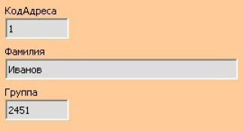

Задание № 7. С помощью мастера форм создайте подчиненную форму для таблицы Информатика-зачеты в форме Зачетная ведомость.
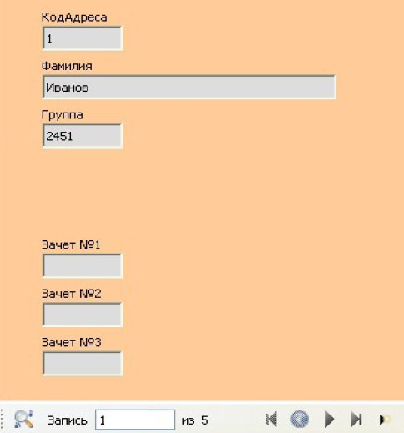

Задание № 8. Проставьте оценки за зачеты некоторым учащимся (не всем) в форме Зачетная ведомость.
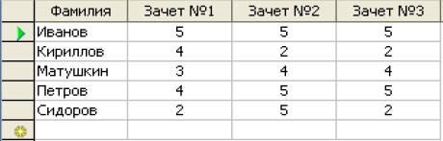

ПРАКТИЧЕСКАЯ РАБОТА № 7. ПРОЕКТИРОВАНИЕ РЕЛЯЦИОННОЙ БД. НОРМАЛИЗАЦИЯ ТАБЛИЦ

Цели: изучение вопросов проектирования баз данных, принципов нормализации таблиц базы данных.

Теоретические вопросы
Этапы проектирования базы данных. Функциональная модель предметной области. Модель сущность-связь.
Типы связей между сущностями. Нормализация таблиц базы данных.
Норма времени: 2 часа
Необходимо создать базу данных «Магазин «Молоко»». Для создания указанной базы данных были собраны следующие концептуальные требования:
Наименование товара Кол-во товара
Дата накладной Дата изготовления
Наименование поставщика Адрес поставщика
№ накладной Цена за
единицу Стоимость товара Ед. измерения
Концептуальные требования разделим на две сущности. Сущность «Поставщик» будет содержать атрибуты: Наименование поставщика и Адрес поставщика. Сущность «Товар» будет содержать атрибуты: Наименование товара, Кол-во товара, Цена за единицу, Дата накладной, Дата изготовления, № накладной, Единица измерения и Стоимость товара.

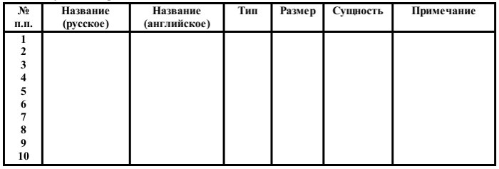
Задание № 1. Опишите функциональные требования:

Задание № 2. Примените к этим двум сущностям условия первой нормальной формы:

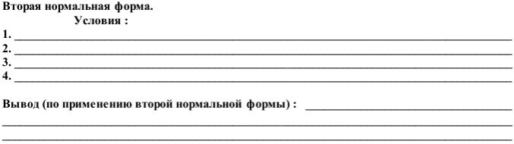
Задание № 3. Примените к этим двум сущностям условия второй нормальной формы:

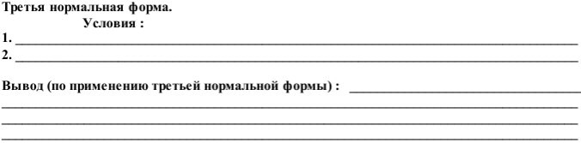
Задание № 4. Примените к этим двум сущностям условия третьей нормальной формы:

Задание № 5. На основании проведенной нормализации таблиц постройте схему базы данных.

ПРАКТИЧЕСКАЯ РАБОТА № 8. ПРЕОБРАЗОВАНИЕ РЕЛЯЦИОННОЙ БД В СУЩНОСТИ И СВЯЗИ

Цели: изучение вопросов проектирования баз данных, принципов нормализации таблиц базы данных.

Теоретические вопросы
Этапы проектирования базы данных. Функциональная модель предметной области. Модель сущность-связь.
Типы связей между сущностями. Нормализация таблиц базы данных.
Норма времени: 2 часа

Одним из наиболее популярных средств формализованного представления предметной области является модель «сущность — связь», которая положена в основу значительного количества коммерческих CASE-продуктов, поддерживающих полный цикл разработки систем баз данных или отдельные его стадии.
Моделирование предметной области в этом случае базируется на использовании графических диаграмм, включающих сравнительно небольшое число компонентов и, самое важное, технологию построения таких диаграмм. Существует много версий ER-диаграмм, которые по-разному представляют связи, сущности и атрибуты и которые имеют различные ограничения и условия применимости.
Семантическую основу ER-модели составляют следующие предположения:
та часть совокупности взаимосвязанных объектов реального мира, сведения о которых должны быть помещены в базу данных, может быть представлена как множество сущностей;
каждая сущность обладает характеристическими свойствами (атрибутами), отличающими ее от других сущностей и позволяющими ее идентифицировать;
сущности можно классифицировать по типам: каждый экземпляр сущности (представляющий некоторый объект) может быть отнесен к некоторому классу, или типу, сущностей, каждый экземпляр которого обладает общими для них свойствами и отличающим их от сущностей других классов;
систематизация представления, основанная на классах, в общем случае предполагает иерархическую зависимость типов: сущность типа А является подтипом сущности В, если каждый экземпляр типа А является экземпляром сущности типа В;
взаимосвязи объектов могут быть представлены как связи, или сущности, которые служат для фиксирования (представления) взаимозависимости двух или нескольких сущностей.

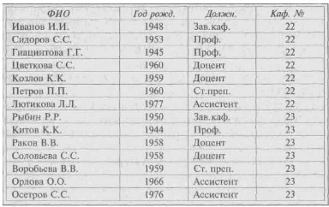
Задание № 1. Изучите процесс преобразования реляционной базы данных в сущности и связи:

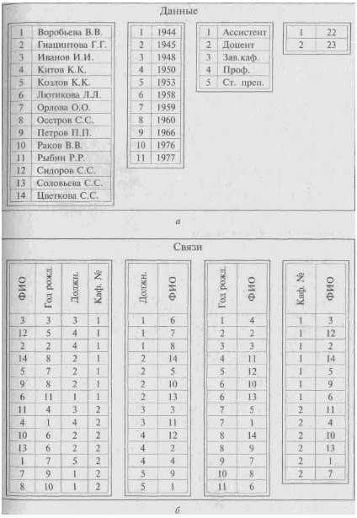

Задание № 2. Создать функциональную модель предметной области БД по варианту индивидуального задания.
Вариант 1. Деятельность пункта обмена валюты. В пункте обмена валют создана локальная информационная система, автоматизирующая процесс учета сделок купли-продажи валюты. Информационная система обеспечивает ввод, хранение и поиск информации о сделках, совершенных в данном пункте обмена. Каждой сделке присваивается уникальный цифровой код. Информация о сделке содержит сведения о дате и времени сделки, суммах покупаемой и продаваемой валют, фамилии, имени, отчестве и номере паспорта клиента, а также о фамилии, инициалах и учетном номере личного дела кассира в отделе кадров. Система позволяет вычислять денежный оборот за один или несколько дней, а также осуществлять поиск информации о сделках по номеру паспорта клиента.
Вариант 2. Работа информационной системы коммерческого банка. Информационная система обеспечивает следующие виды работ: формирование уникального идентификационного номера клиента, счета клиента и кассира банка; формирование уникального номера ссуды клиенту в любом отделении банка (номер ссуды отличается от номера счета); формирование входных документов (приходный ордер, расходный ордер); формирование выходных документов (отчет

управляющего отделением, отчет о состоянии ссуд по отделению, отчет кассира за текущий день); реализацию запросов (список клиентов, у которых остаток по счету превышает 100000 руб., в какие дни неде6ли сумма выданных денег превышает сумму принятых денег от клиентов).
Вариант 3. Работа информационной подсистемы деканата факультета университета.
Информационная система обеспечивает формирование:
- входных документов (списки студентов по учебным группам и курсам, списки студентов, находящихся в академическом отпуске, списки студентов обучающихся по индивидуальным планам, списки студентов участвующих в выполнении НИР);
- выходных документов (расписание занятий студентов по учебным
группам на семестр, список студентов, слушающих заданный учебный курс, список учебных курсов, список студентов, не прошедших текущую аттестацию, списки отлично успевающих студентов, сведенья о трудоустройстве выпускников, сведенья о студентах, проживающих в общежитии университета и сведенья о студентах нуждающихся в общежитии).
Вариант 4. Деятельность переговорного пункта. Информационная система пункта обеспечивает:
- ввод данных об авансовом взносе клиента при предоставлении ему междугородних и международных переговоров;
- ввод данных о тарифах за услуги связи, с учетом особенностей заказа клиента (льготное время, международный звонок, IP-телефония, факс и пр.).
- формирование отчетов о продолжительности разговора клиента, о полной стоимости услуги, предоставленной клиенту, о количестве услуг, предоставленных всем клиентам за указанный период времени (день, неделю, месяц) с разбивкой по видам услуг (междугородние переговоры, международные переговоры, факс, доступ в Интернет и др.).
Вариант 5. Деятельность производственно-технического отдела фирмы. В производственно- техническом отделе гипотетической фирмы создана локальная информационная подсистема, автоматизирующая решение задач учета состояния и модернизации компьютерного парка и офисной техники.
Информационная подсистема обеспечивает:
- создание, корректировку и хранение данных о состоянии компьютерного парка и офисной техники с разбивкой по структурным подразделениям фирмы.
- создание, сохранение, корректировку и вывод на печать заявок на модернизацию компьютерного парка и офисной техники с разбивкой по структурным подразделениям фирмы.
- формирование отчетов о техническом состоянии и модернизации компьютерного парка и офисной техники фирмы за указанный период времени (месяц, квартал, полугодие и год).

Задание № 3. Создать концептуальную модель БД по варианту индивидуального задания.

Задание № 4. Определить первичные ключи реляционных таблиц. Задать внешние ключи для организации связей с соответствующими сущностями.

ПРАКТИЧЕСКАЯ РАБОТА № 9. СОЗДАНИЕ ЭКРАННЫХ ФОРМ

Цель: получение навыков создания экранных форм.

Теоретические вопросы
Основные понятия и определения баз данных. Состав СУБД.
Работа с базами данных в OpenOffice.Org Base.
Работа с формами.
Норма времени: 2 часа.

На первом этапе создания базы данных определяется структура таблиц БД и устанавливаются связи между ними. Второй этап предусматривает загрузку в БД оперативной (учетной) информации, а также просмотр и корректировку базы данных. В OpenOffice.org Base существует два способа ввода данных в БД: ฀
- непосредственно в таблицы базы данных; ฀
- с помощью специально разработанных экранных форм.
Первый способ используют в том случае, если данные изменяются достаточно редко, а база данных имеет простую структуру, т.е. в ней нет сложных связей между таблицами. Второй способ предпочтителен в том случае, если приходится часто изменять данные, а база данных состоит из большого количества таблиц, связанных друг с другом.
Экранные формы предназначаются для наглядного представления информации из БД и существенно облегчают ввод взаимосвязанных данных. Такие формы, как правило, соответствуют формам первичных документов. Это позволяет обеспечить однократный ввод данных, облегчить восприятие хранящейся в базе данных информации и предотвратить возникновение множества ошибок при вводе информации.
Средства создания формы В OpenOffice.org Base формы могут быть созданы двумя способами.
- В режиме дизайна (конструктора), посредством которого можно самостоятельно разработать собственные формы с заданными свойствами. ฀
- При помощи мастера форм, который позволяет достаточно быстро создать форму на основе выбранных полей.
Использование мастера для создания формы
Мастер автоматизирует процесс создания формы, уточняя у пользователя параметры формы. Мастер форм помогает выбрать из таблиц и запросов необходимые поля, для которых будут созданы элементы управления, настроить их расположение, цветовое оформление, а также выбрать режим источника данных:
- использование формы только для ввода новых данных
- или для отображения всех данных.
Форма, созданная мастером, может быть доработана в окне конструктора форм в соответствии с требованиями пользователя.
Создание форм в режиме дизайна
Режим дизайна позволяет создавать формы любой степени сложности. В этом случае конструирование начинается с пустой формы и полностью возлагается на пользователя.
Элементы управления формы
Форма в OpenOffice.org Base состоит из отдельных объектов, которые называются элементами управления: ฀
метки; ฀
поля форматированного ввода; ฀ текстовые поля и списки; ฀ кнопки; ฀
переключатели и флажки; ฀ дополнительные элементы управления.
Элементы управления (поля, списки, переключатели, выключатели и флажки) связаны непосредственно с полями таблиц. В целях облегчения восприятия данных в форму могут быть добавлены графические объекты (при помощи панели рисования), рисунки и другие объекты, не связанные с полями таблиц. OpenOffice.org Base позволяет вводить в форму текст и редактировать его как в текстовом документе. Чтобы перейти в режим ввода текста, необходимо щелкнуть левой кнопкой мыши на свободном месте документа. Для размещения элементов управления в форме используется панель Элементы управления, на которой располагаются инструменты конструктора. Панель элементов выводится на экран посредством команды Вид — Панели инструментов — Элементы управления.
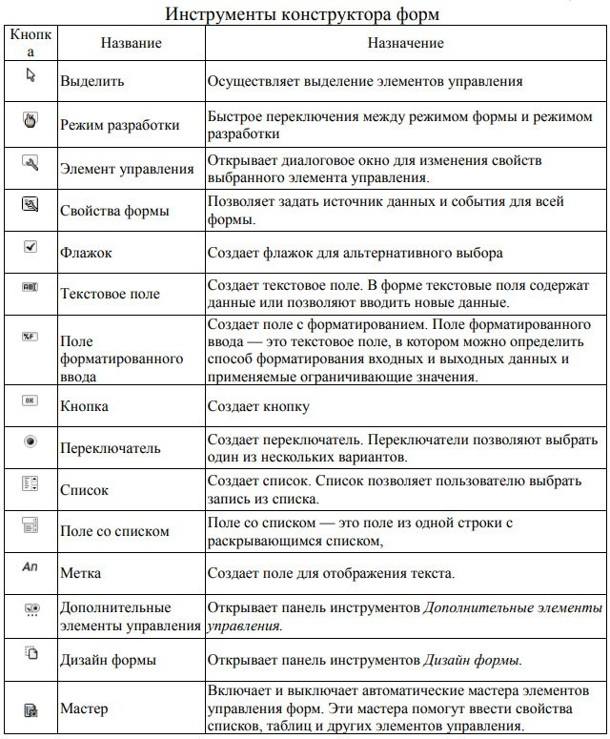

Назначение элементам формы источника данных
Сам по себе элемент формы, созданный в режиме дизайна, не будет отображать необходимую пользователю информацию. Для этого нужно назначить источник и поле данных для каждого элемента формы следующим образом.
- Выделить элемент управления, которому необходимо назначить свойства.
- Щелкнуть значок Свойства формы на панели «Элементы управления»(или выбрать одноименный пункт контекстного меню элемента управления).
- В открывшемся окне перейти на вкладку Данные и в выпадающем списке Тип содержимого источника выбрать нужный источник (таблица, запрос, команда SQL)
- В выпадающем списке Содержимое выбрать ранее созданную таблицу (запрос, или команду SQL), поле которой должно отображаться в элементе управления. Закрыть диалоговое окно Свойства формы.
- Щелкнуть значок Элемент управления на панели «Элементы управления» (или выбрать одноименный пункт контекстного меню элемента управления).
- В открывшемся окне перейти на вкладку Данные и в выпадающем списке Поле данных выбрать поле, содержимое которого будет отображено в элементе управления. Закрыть диалоговое окно.
При назначении полей следует учитывать совместимость типа поля элементу управления.
Например, для элемента управления Флажок приемлемо поле только логического (boolean) типа.

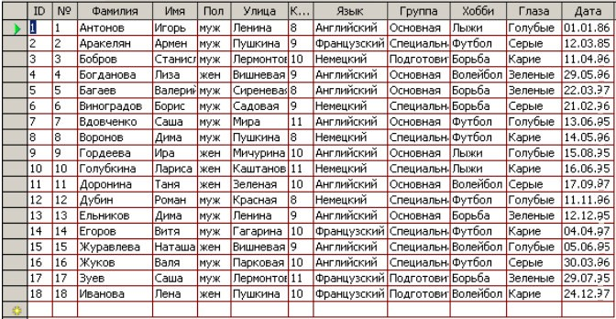
Задание № 1. Создайте однотабличную базу данных «Класс»:

Задание № 3. С помощью Мастера создайте самостоятельно Форму для таблицы «Класс».

Задание № 4. Создайте различные типы формы и дайте и назначьте им различные поля.

ПРАКТИЧЕСКАЯ РАБОТА № 10. СОЗДАНИЕ МНОГОТАБЛИЧНЫХ ЭКРАННЫХ ФОРМ

Цель: получение навыков создания многотабличных экранных форм.

Теоретические вопросы
Основные понятия и определения баз данных. Состав СУБД.
Работа с базами данных в OpenOffice.Org Base.
Работа с формами.
Норма времени: 4 часа.

Многотабличная форма (субформа) обычно применяется для отображения информации из нескольких взаимосвязанных таблиц. Она состоит из основной части (главной формы) и одной или нескольких подчиненных форм. Многотабличная форма может быть создана в режиме дизайна и с помощью мастера форм. Использование мастера — это наиболее простой способ создания многотабличной формы. Процесс создания многотабличной формы с помощью мастера включает несколько этапов (шагов).
- Выбор поля – указывается таблица, которая является источником данных основной части формы, а также поля из этой таблицы, включаемые в форму.
- Установка субформы – необходимо поставить флажок Добавить субформу, для того чтобы был доступен следующий шаг выбора субформы. При этом предлагается два способа создания субформы:
- Субформа, основанная на существующей связи. Здесь необходимо выбрать связь, на основе которой будет создана субформа.
- Субформа, основанная на выбранных полях. При выборе этого пункта пользователю предоставляется возможность самому выбрать объединённые поля (в шаге 4).
- Добавить поля субформы – указывается таблица, которая является источником данных основной части формы, и выбираются поля из этой таблицы, которые будут включены в форму.
- Получить объединённые поля. Здесь выбираются объединенные поля главной и субформы. Можно выбрать до четырёх таких полей.
- Расположить элементы управления. Этим шагом устанавливается внешний вид представления полей главной формы и субформы.
- Установка источника данных. Осуществляется выбор режима источника данных, т.е. можно использовать подготовленную форму для отображения существующих данных (и их редактирования) или только для ввода новых данных.
- Применить стили. Выбор из готовых вариантов цветового оформления формы.
- Задать имя. Последним шагом задается имя формы.
Создание кнопок управления
Кнопки используются в формах для выполнения определенных действий. Например, можно создать в форме кнопку, открывающую документ или создать набор кнопок для перемещения по записям таблицы.
Создание кнопки
- Открыть форму в режиме «Дизайна» (Навести указатель мыши на значок формы и вызвать контекстное меню, выбрать команду Правка).
- Поместите на форму элемент управления Кнопка.
- Откройте диалоговое окно его свойств (Свойства: Кнопка).
- В поле Текст... введите имя кнопки: Общие→Текст→Ввести с клавиатуры название кнопки.
- Тип кнопки – позволяет выбрать действия, которые можно осуществить при помощи кнопки. Из выпадающего списка Тип кнопки..... выберите нужное действие, которое будет выполняться по нажатию кнопки, например Следующая запись.
- Кнопка по умолчанию→Да.
- Закрыть окно Свойства кнопки. Теперь созданная кнопка в режиме формы будет переключать на следующую запись.
Создание панели навигации
- Открыть форму в режиме «Дизайна».
- На панели инструментов выбрать кнопку Дополнительные элементы управления.
- В появившемся окне выбрать команду Панель навигации.
- Разместить ее в поле формы.

Задание № 1. Создайте базу данных Студенты с полями Фамилия, Имя, Код Студента, Наличие стипендии. (Для поля Наличие стипендии установите тип поля Логическое)
Используя мастер форм, создайте форму со следующими полями из таблицы Студенты: Код Студента, Фамилия, Наличие стипендии.
Расположить элементы управления: установите расположение формы в виде столбцов или блоков. При этом мастер создает рядом с Текстовым полем сгруппированное с ним поле Метка (название) для каждого из выбранных полей таблицы.
Откройте форму студенты в режиме дизайна (конструктора). Выделите и удалите метку
«оценки». Для этого необходимо разгруппировать метку и связанное с ним текстовое поле командой контекстного меню Группировка - Разгруппировать.
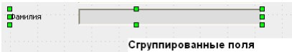
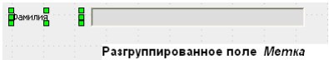
Подгоните «вручную» размеры формы.
Создайте свою навигационную панель из следующих кнопок: «Первая запись», «Предыдущая запись», «Следующая запись», «Последняя запись», «Добавить запись».
Выделите все 5 кнопок. Установите выравнивание по нижнему краю. Проверьте работу созданной навигационной панели открыв готовую форму «Студенты».
Создайте самостоятельно форму, аналогичную экзаменационной ведомости, — в верхней ее части должны быть расположены название предмета и фамилия преподавателя, а ниже — список студентов с оценками. Воспользуйтесь мастером, а для окончательной доработки — режимом конструктора.
Переименуйте созданные формы в «зачетные книжки» и «ведомости».

ПРАКТИЧЕСКАЯ РАБОТА № 11. СОЗДАНИЕ ЗАПРОСОВ

Цель: получение навыков создания запросов.

Теоретические вопросы
Основные понятия и определения баз данных. Состав СУБД.
Структура простейшей базы данных.
Работа с базами данных в OpenOffice.Org Base.
Работа с формами.
Норма времени: 4 часа.

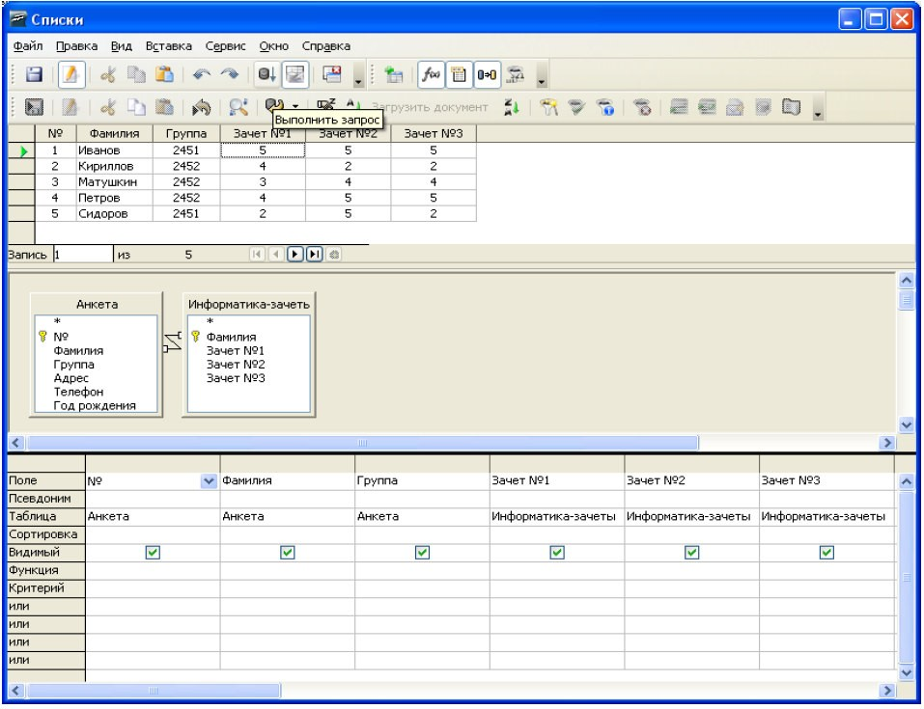
Задание № 1. Откройте таблицу, созданную в Практической работе № 6. Создайте запрос, содержащий следующую информацию: ФИО, Группа и Оценки за зачеты.

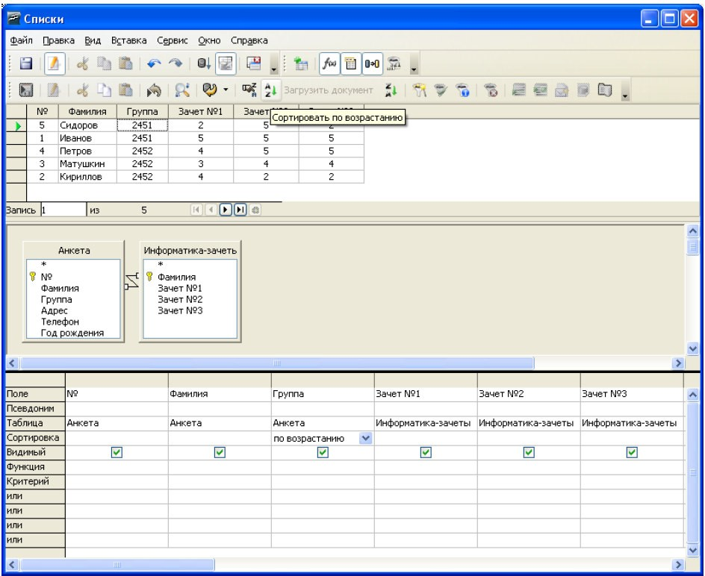
Задание № 2. Отсортируйте полученный список по классам.

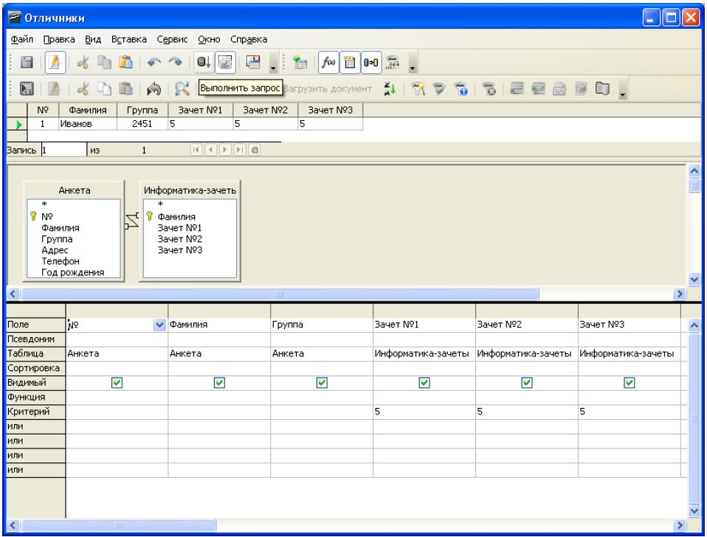
Задание № 3. Подготовьте список отличников, т.е. учащихся, сдавших все зачеты на отлично.

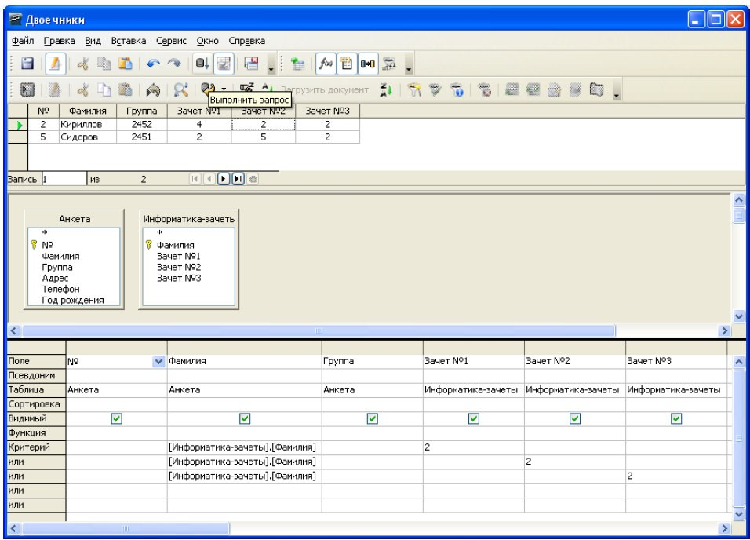
Задание № 4. Подготовьте список двоечников.

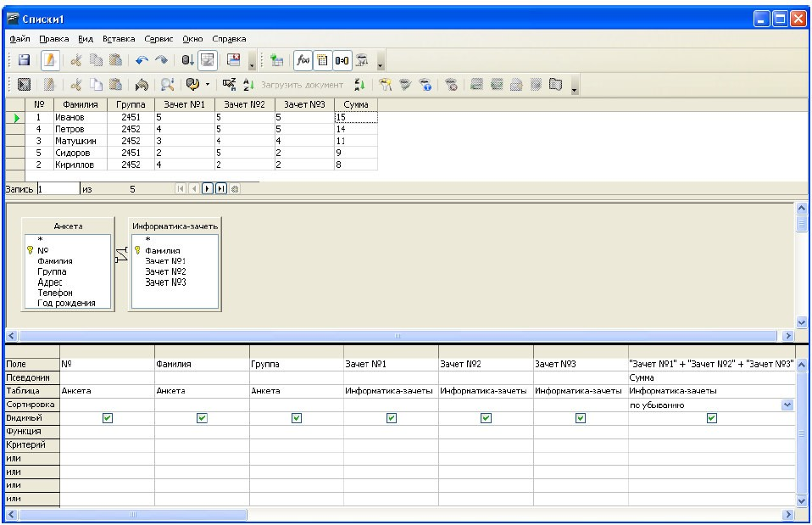
Задание № 5. Подсчитайте сумму баллов за зачеты.

ПРАКТИЧЕСКАЯ РАБОТА № 12. ПОСТРОЕНИЕ ОТЧЕТОВ

Цель: получение навыков построения отчетов.

Теоретические вопросы
Основные понятия и определения баз данных. Состав СУБД.
Структура простейшей базы данных.
Работа с базами данных в OpenOffice.Org Base.
Работа с отчетами.
Норма времени: 2 часа

Задание № 1. Создайте новую базу данных с таблицей Экзамен, содержащий поля:
- дисциплина;
- группа;
- фамилия;
- результат контроля. Заполните таблицу.

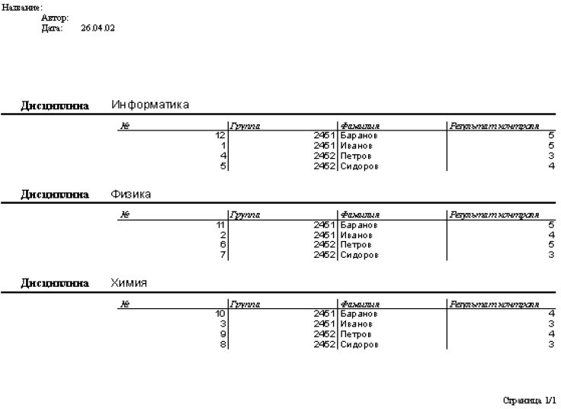
Задание № 2. С помощью мастера отчетов создайте отчет по результатам сдачи экзаменов, используя таблицу Экзамен.

Задание № 3. Измените формат отображения отчета:
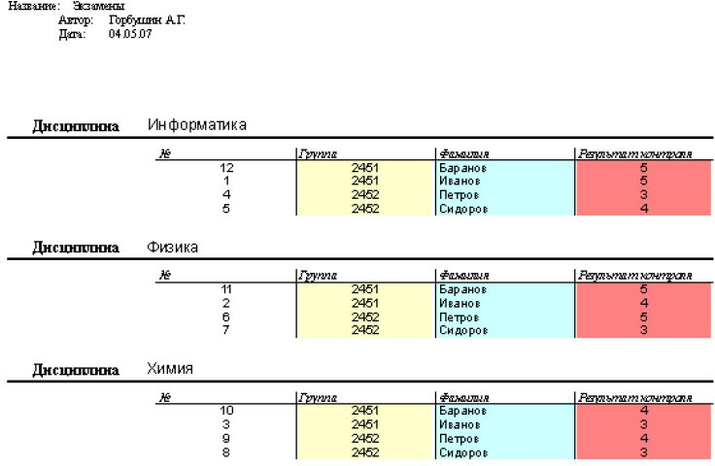

ПРАКТИЧЕСКАЯ РАБОТА № 13. ОРГАНИЗАЦИЯ ИНТЕРФЕЙСА С ПОЛЬЗОВАТЕЛЕМ

Цель: получение навыков работы с базами данных.

Теоретические вопросы
Средства проектирования структур БД. Организация интерфейса с пользователем.
Норма времени: 2 часа.
Задание № 1. Разработайте базу данных для выбранной предметной области. База данных должна состоять и нескольких, связанных между собой таблиц. В базе данных должны быть реализованы следующие операции: добавление, удаление, корректировка записей, поиск записей в соответствии с выбранными критериями, формирование отчетов.
Например, для предметной области «Производственный процесс» необходимо разработать базу данных, состоящую из двух таблиц а) «Служащие» («Номер командировки», «Ф.И.О. сотрудника», «Должность», «Срок командировки»); б) «Командировки» («Место командировки»,
«Цель», «Номер командировки», «Командировочные расходы»). В программе должны выполняться операции добавления, удаления, корректировки записей; поиск служащих, у которых расходы на командировку превысили 50$; расчет суммарных расходов по командировкам; формирование отчета о служащих, у которых целью командировки была торговля и которые находились в командировке более 20 дней.
- Выберите систему управления базами данных, которую Вы будете использовать для разработки базы данных. В отчете дайте ей краткую характеристику и обоснуйте свой выбор.
- Сформулируйте постановку задачи, описав в отчете исходные данные, условия задачи и цели ее решения.
- Разработайтеи отразите в отчете концептуальную схему базы данных для выбранной предметной области.
- Спроектируйте базу данных, состоящую с нескольких таблиц. Опишите схему базы данных.
- Разработайте не менее двух запросов на выборку данных, не менее двух запросов на вычисления. Опишите в отчете разработанные запросы.
- Разработайте запрос на изменение или удаление данных. Опишите в отчете разработанные запросы.
- Разработайте пользовательский интерфейс и организуйте добавление, удаление, корректировку, поиск записей в базе данных. Опишите в отчете разработанный пользовательский интерфейс.
- Разработайте и опишите отчеты по базе данных. Прикрепите к отчету архив разработанной базы данных.

ПРАКТИЧЕСКАЯ РАБОТА № 14. СОЗДАНИЕ И МОДИФИКАЦИЯ ТАБЛИЦ БД. ВЫБОРКА ДАННЫХ ИЗ БД. МОДИФИКАЦИЯ СОДЕРЖИМОГО БД

Цель: знакомство с языком SQL. Теоретические вопросы Основные понятия.
Назначение языка SQL.
Типы команд SQL.
Норма времени: 4 часа.

Задание № 1. Создайте новую базу данных со следующими таблицами:

ЛАБОРАТОРИИ
Код лаборатории: Текстовый. Наименование лаборатории: Текстовый. Код руководителя: Текстовый.

Дата организации лаборатории: Дата.
Дата закрытия лаборатории: Дата.
СПЕЦИАЛЬНОСТИ
Код специальности: Текстовый. Наименование специальности: Текстовый. Дата открытия специальности: Дата.

Дата закрытия специальности: Дата.
СПИСОК СЛУЖАЩИХ
Табельный номер: Текстовый.
Фамилия: Текстовый.
Имя: Текстовый.
Отчество: Текстовый.
Пол: Текстовый (возможные значения М, Ж). Семейное положение: (возможные значения Ж, Х, Р, З). Код лаборатории: Текстовый.
Телефон: Текстовый.
Код специальности: Текстовый.
Оклад: Числовой. День рождения: Дата. Адрес: Текстовый.
Характеристика: Текстовый.

ПРЕМИИ
Табельный номер: Текстовый.
Размер премии: Числовой. Номер приказа: Текстовый. Дата приказа: Дата.

ДЕТИ СОТРУДНИКОВ
Табельный номер: Текстовый. Фамилия ребенка: Текстовый. Имя ребенка: Текстовый.
Дата рождения: Дата.
Задайте ключевые поля. Постройте схему данных. Заполните таблицы.
Задание № 2. Сформируйте и проверьте SQL-запросы. фонда заработной платы по лаборатории.
1. | Список | сотрудников, | работающих | в | действующей | лаборатории | с | минимальным | размером

2. Список всех служащих с максимального для сотрудника размера премии, если служащий не получал премий, то значение NULL.
3. | Список | руководителей | дей

лабораториях
ствующих
лабораторий
с указанием
числа
служащих в

ников, превышает 10 человек.
4. | Список | сотруд

работающих
в действующих
лабораториях,
где
число
служащих

сотрудников, превышает 5 человек.
Список
5.
работающих
по специальностям,
по которым
число
служащих не

- Список сотрудников, имеющих максимальный общий объем премий.
- Создать запрос, позволяющий получить следующую информацию о сотруднике: ФИО, Дата рождения,
оклада).
%
15
–
после
оклада,
от
%
20
–
г.
1950
до
родившихся
(для
Надбавка
Оклад,
Данные упорядочить по полю Фамилия.
8.
Список
всех
служащих
с
указанием
количества
детей,
если
служащий
не
имеет
детей,
то
количество детей NULL.
й лаборатории, в которой наибольший
9. | Список | сотрудников, | работающих | в | действующе

размер средней заработной платы по лаборатории в целом.
- Список руководителей лабораторий с указанием количества детей для каждого, если детей нет, то выводить NULL.
- Список всех служащих с указанием размеров премий, получаемых ими, если служащий не получал премию ни разу, то размер его премии указать как NULL.
- Список сотрудников, получающих оклад больше среднего по организации в целом.
- Список лаборатории с указанием количества служащих в каждой.
14. | Список | действующих | лабораторий | с | указанием | объема | пре

мии, полученной каждой

лабораторией.
15. Список руководителей лабораторий с указанием лаборатории.
16. | Список | лабораторий | с | указанием | средней, | максимальной

платы по каждой лаборатории.

и минимальной заработной

- Найти самого молодого руководителя действующей лаборатории.
- Найти самого молодого сотрудника, имеющего детей.
- Найти сотрудника с максимальным объемом премии.
20. | Список | детей, | у | которых | родители | получают | з

аработную плату ниже среднего по
организации в целом.
21. Список сотрудников ни разу не получавших премии.
22. | Список | сотрудников | имеющих | более | 3 | детей | и

получающих заработную плату ниже
среднего по организации в целом.
- Создать запрос, позволяющий получить следующую информацию по детям: ФИО ребенка,
с
родившимся
детям,
по

Дата
выводить
Информацию
родителей.
из
одного
ФИО
рождения,
по 2006 годы. Данные упорядочить по полю Фамилии родителя.1990
- Список разведенных служащих с указанием количества детей.
 |  | 25. | Список | служащих |  |  | с | указанием |  | суммарного |  | размера |  | премии |  | сотрудника, |  | полученного |  | им
за | весь |  | период | работы, | и | отклонения |  |  | суммарного |  | размера |  | премии |  | сотрудника |  | от |  | максимального
суммарного размера премии для сотрудников по организации в целом.

Задание № 3. Сформируйте SQL-запросы для добавления записей в таблицы созданной базы данных.

Задание № 4. Сформируйте SQL-запросы для изменения записей в таблицах созданной базы данных.

Задание № 5. Сформируйте SQL-запросы для удаления записей из таблиц созданной базы данных.

ПРАКТИЧЕСКАЯ РАБОТА № 15. ОБРАБОТКА ТРАНЗАКЦИЙ. ИСПОЛЬЗОВАНИЕ ФУНКЦИЙ ЗАЩИТЫ ДЛЯ БД

Цель: знакомство с языком SQL, изучение функций защиты СУБД OpenOffice.Org Base.

Теоретические вопросы
Основные понятия. Назначение языка SQL. Типы команд SQL. Обработка транзакций.
Импользование функций защиты для БД.
Норма времени: 4 часа.

В современных СУБД поддерживается один из двух наиболее общих подходов к вопросу обеспечения безопасности данных: избирательный подход и обязательный подход. В обоих подходах единицей данных или "объектом данных", для которых должна быть создана система безопасности, может быть как вся база данных целиком, так и любой объект внутри базы данных.
Эти два подхода отличаются следующими свойствами.
- В случае избирательного управления некоторый пользователь обладает различными правами (привилегиями или полномочиями) при работе с данными объектами. Разные пользователи могут обладать разными правами доступа к одному и тому же объекту. Избирательные права характеризуются значительной гибкостью.
- В случае неизбирательного управления, наоборот, каждому объекту данных присваивается некоторый классификационный уровень, а каждый пользователь обладает некоторым уровнем допуска. При таком подходе доступом к определенному объекту данных обладают только пользователи с соответствующим уровнем допуска.
- Для реализации избирательного принципа предусмотрены следующие методы. В базу данных вводится новый тип объектов БД — это пользователи. Каждому пользователю в БД присваивается уникальный идентификатор. Для дополнительной защиты каждый пользователь кроме уникального идентификатора снабжается уникальным паролем, причем если идентификаторы пользователей в системе доступны системному администратору, то пароли
пользователей хранятся чаще всего в специальном кодированном виде и известны только самим пользователям.
- Пользователи могут быть объединены в специальные группы пользователей. Один пользователь может входить в несколько групп. В стандарте вводится понятие группы PUBLIC, для которой должен быть определен минимальный стандартный набор прав. По умолчанию предполагается, что каждый вновь создаваемый пользователь, если специально не указано иное, относится к группе PUBLIC.
- Привилегии или полномочия пользователей или групп — это набор действий (операций), которые они могут выполнять над объектами БД.
- В последних версиях ряда коммерческих СУБД появилось понятие "роли". Роль — это поименованный набор полномочий. Существует ряд стандартных ролей, которые определены в момент установки сервера баз данных. И имеется возможность создавать новые роли, группируя в них произвольные полномочия. Введение ролей позволяет упростить управление привилегиями пользователей, структурировать этот процесс. Кроме того, введение ролей не связано с конкретными пользователями, поэтому роли могут быть определены и сконфигурированы до того, как определены пользователи системы.
- Пользователю может быть назначена одна или несколько ролей.
- Объектами БД, которые подлежат защите, являются все объекты, хранимые в БД: таблицы, представления, хранимые процедуры и триггеры. Для каждого типа объектов есть свои действия, поэтому для каждого типа объектов могут быть определены разные права доступа.
На самом элементарном уровне концепции обеспечения безопасности баз данных исключительно просты. Необходимо поддерживать два фундаментальных принципа: проверку полномочий и проверку подлинности (аутентификацию).
Проверка полномочий основана на том, что каждому пользователю или процессу информационной системы соответствует набор действий, которые он может выполнять по отношению к определенным объектам. Проверка подлинности означает достоверное подтверждение того, что пользователь или процесс, пытающийся выполнить санкционированное действие, действительно тот, за кого он себя выдает.
Система назначения полномочий имеет в некотором роде иерархический характер. Самыми высокими правами и полномочиями обладает системный администратор или администратор сервера БД. Традиционно только этот тип пользователей может создавать других пользователей и наделять их определенными полномочиями.
СУБД в своих системных каталогах хранит как описание самих пользователей, так и описание их привилегий по отношению ко всем объектам.
Далее схема предоставления полномочий строится по следующему принципу. Каждый объект в БД имеет владельца — пользователя, который создал данный объект. Владелец объекта обладает всеми правами-полномочиями на данный объект, в том числе он имеет право предоставлять другим пользователям полномочия по работе с данным объектом или забирать у пользователей ранее предоставленные полномочия.
В ряде СУБД вводится следующий уровень иерархии пользователей — это администратор БД. В этих СУБД один сервер может управлять множеством СУБД (например, MS SQL Server, Sybase).
В СУБД Oracle применяется однобазовая архитектура, поэтому там вводится понятие подсхемы — части общей схемы БД и вводится пользователь, имеющий доступ к подсхеме.
В стандарте SQL не определена команда создания пользователя, но практически во всех коммерческих СУБД создать пользователя можно не только в интерактивном режиме, но и программно с использованием специальных хранимых процедур. Однако для выполнения этой операции пользователь должен иметь право на запуск соответствующей системной процедуры.
В стандарте SQL определены два оператора: GRANT и REVOKE соответственно предоставления и отмены привилегий.

Задание № 1. Изучите операторы SQL GRANT и REVOKE.

Задание № 2. Опишите реализацию системы защиты в СУБД OpenOffice.Org Base.

ЛИТЕРАТУРА

Основные источники:
- Илюшечкин, В.М. Основы использования и проектирования баз данных: учебник / В.М.Илюшечкин. – М.: Юрайт, 2016. – 214 с.
- Нестеров С.А. Базы данных. Учебник и практикум для СПО. –М.: Юрайт, 2020-232с.
- Стружкин Н.П., Годин В.В. База данных: Проектирование. Учебник для СПО. –М.:Юрайт, 2020.-477с.
- Советов Б.Я., Цехановский В.В., Чертовский В.Д. Базы данных. Учебник для СПО. – М.:Юрайт, 2019 -422с.
- Федорова, Г.Н. Основы проектирования баз данных: учебное пособие для студ. учреждений сред. проф. образования / Г.Н. Федорова. – М.: Издательский центр «Академия», 2014. – 224 с.
Дополнительные источники
- Коннолли, Т. Базы данных. Проектирование, реализация и сопровождение. Теория и практика / Т. Коннолли. - М.: Вильямс И.Д., 2017. - 1440 c.
- Лукин, В.Н. Введение в проектирование баз данных / В.Н. Лукин. - М.: Вузовская книга, 2015. - 144 c.
- Мартишин, С.А. Проектирование и реализация баз данных в СУБД MySQL с использованием MySQL Workbench: Методы и средства проектирования информационных систем и технолог / С.А. Мартишин, В.Л. Симонов, М.В. Храпченко. - М.: Форум, 2017. - 62 c.

